Муниципальное бюджетное учреждение дополнительного образования
«Центр детского творчества «Приокский»
Муниципальное бюджетное образовательное учреждение
«Школа № 28»

Учебно-исследовательский проект

Оценка загрязнения воды в малой реке Плетенка
Рязанской области

Автор: Афонина Дарья Михайловна,
учащаяся 9 «Б» класса МБОУ «Школа №28», учащаяся МБУДО «ЦДТ «Приокский»

Руководители: Логинова Ольга Николаевна, Чичерова Виктория Сергеевна, Ожерельева Марина Анатольевна, педагоги МБУДО «ЦДТ «Приокский»
Консультант: Егоркина Светлана Николаевна, педагог МБУДО «ЦДТ «Приокский»

Рязань, 2022/2023г.

Оглавление
Введение: актуальность, 3
Цель и задачи проекта 5
Методы исследования 5
Методика проведения работы 5
Результаты исследования 10
Выводы 13
Заключение 14
Приложение
Презентация к проекту
Отзыв о проекте от Рязанской гидрохимической лаборатории Центрегионводхоз

Плетёт река по земле кружева
Где широко, где тонко-претонко,
Неторопливо, едва-едва
Старая, тихая речка Плетёнка
/Дмитрий Аравин., Рязань/.
Введение
Малые реки начинают свою жизнь по-разному: некоторые рождаются из болот, но большинство из них всё же берут начало из подземных источников – родников. Они поставляют в стволовые артерии речных систем значительную долю объёма стока воды. В ненарушенном состоянии они обеспечивают благоприятные условия для развития сложных по составу экосистем.
Хозяйственное значение малых рек невозможно переоценить! Реки – это непрерывный источник пресной воды. В связи с этим на реках – много населённых пунктов. Реки – это источник рыбы, а рыба – незаменимая пища.
Ученые пришли к выводу, что к 2030 году 47% населения планеты будут страдать от нехватки пресной воды. Основными поставщиками этого ресурса являются наши реки и озера. Их состояние сегодня – это возможность выжить завтра.
В России насчитывается свыше 2,5 миллионов малых рек.
На территории Рязанской области протекает 895 рек длиной 3 и более км, общей протяженностью 10,255 тыс. км [5].
Малые реки – один из главных источников местного водоснабжения являются одним из самых уязвимых элементов. Проект отвечает на вопрос, как можно при помощи визуального наблюдения и наблюдения за водными растениями и беспозвоночными организмами определить чистоту воды водоема рядом с населенным пунктом.
Биологический контроль качества вод имеет ряд преимуществ перед химическими, физическими и бактериологическими методами.
Биологические методы оценки загрязнения, или биоиндикация – это определение степени загрязнения среды с помощью живых организмов. Этот метод дает комплексную оценку качества воды, учитывают взаимодействие разных загрязняющих веществ.
Проект актуален, так как в резолюции Генеральной Ассамблеи ООН период 2018–2028 годов назван Международным десятилетием действий «Вода для устойчивого развития», которое началось во Всемирный день водных ресурсов 22 марта 2018 года.
В резолюции подчеркивается важность пропаганды эффективного водопользования на всех уровнях, всех соответствующих заинтересованных сторон.
Проект актуален, так как в Послании Президента Российской Федерации Федеральному Собранию Российской Федерации (2023г.) отмечается важность продолжения и оздоровление уникальных водных объектов, включая Байкал и Волгу и нельзя забывать и о наших средних и малых реках.
Проект актуален, так как в Указе Президента РФ от 7 мая 2018 года № 204 говорится о развитии разных национальных проектов, в том числе и по направлению «Экология». В паспорте национального проекта «Экология» отмечается важность проведения экомониторинга.
В Указе Президента РФ от 21 июля 2020 №474 «О национальных целях развития Российской Федерации на период до 2030 года» отмечается, что окружающая среда в городах и на прилегающих к ним территориях, где проживает 74 % населения страны, подвергается существенному негативном воздействию, источниками которого являются объекты промышленности, строительства, энергетики и транспорт. Река Плетенка, протекающая в черте города Рязани, конечно же, подвержена этому негативному воздействию.
На официальном сайте Министерства природопользования Рязанской области в Докладе о состоянии и об охране окружающей среды в Рязанской области в 2022 году отмечается, что внутренний водоем г. Рязани образуется слиянием рек Павловка и Плетенка, образуется река Трубеж, которая впадает в р. Ока на 699-м км от устья, длина – 10 км. Одна из причин сильного загрязнения Трубежа поступление неочищенных сточных вод из сточного коллектора. Состав вод Трубежа не лучшим образом сказывается на качестве окской воды, в которой, в результате, также повышается содержание нефтепродуктов, фенолов и токсичных элементов. Химический состав сточных вод и степень их загрязненности по-прежнему очень высокие. Под влиянием сбросов сточных вод качество воды в р. Трубеж по всему течению не соответствует водоему рыбохозяйственного значения по содержанию большинства контролируемых примесей. Кислородный режим по всему течению реки неблагоприятный. Отмечены случаи отсутствия кислорода (экстремально высокое загрязнение), понижение среднегодовых концентраций до 4 мг/л. Знать о качестве воды в реке Плетёнке важно, так как эта малая река несёт свои воды в Трубеж, а затем в Оку.
Проект предполагал проведение исследований по трем этапам: изучение гидрологии рек; исследование органолептических свойств воды; биоиндикационные исследования загрязнения водоемов по состоянию популяции растений семейства рясковые (экспресс-тест) и биоиндикацию по беспозвоночным организмам по методике С.Г. Николаева; определение нитратов, фосфатов и других загрязнителей в воде.
Исследования проведены на левом берегу реки в Павловской пойме в поселке Мервино города Рязани, недалеко от улицы Речной, рядом с местом проживания и учебы.
Содействие в реализации проекта оказали родители.

Результаты проекта предоставлены в Рязанскую гидрохимическую лабораторию Центррегионводхоз, которая составила отзыв. Цель проекта: оценить степень загрязнения воды в малой реке Плетенка в черте города Рязани.
Задачи:
1) Изучить гидрологию реки.
2) Провести органолептические исследования воды.
3) Изучить видовой состав водных беспозвоночных животных, обитающих в русле и служащих биоиндикаторами и определить класс качества воды по методу Николаева.
4) Определить класс качества по экспресс-методу с использованием ряски.
5) Провести некоторые химические опыты по определению загрязнителей в воде Плетёнки.
Объект исследования: малая река.
Методы исследования:
- метод визуально-колориметрического наблюдения;
- органолептические исследования мутности по диску Секки и с помощью цилиндра;
- фитоиндикация с использованием ряски;
- биоиндикация по методу С.Г. Николаева;
- проведение химических опытов для определения некоторых загрязнителей;
- выпуск листовки.
Гипотеза исследования: качество воды ухудшается в результате воздействия антропогенных факторов.
Методика проведения работы
Методика отбора проб
Выбор участка исследований соответствовал ряду условий:
- на нем не должно быть мелководий с густой водной растительностью, а также затонов с застойной водой;
- на участке быть представлены донные организмы различных биотопов: илистых, песчаных и каменистых грунтов; скоплений растительности, а также ее остатков; погруженных в воду стволов, веток и иных предметов.
Створ выбран рядом с берегом, где несколько лет назад стоял коровник. И в этом месте – удобные подходы к реке.
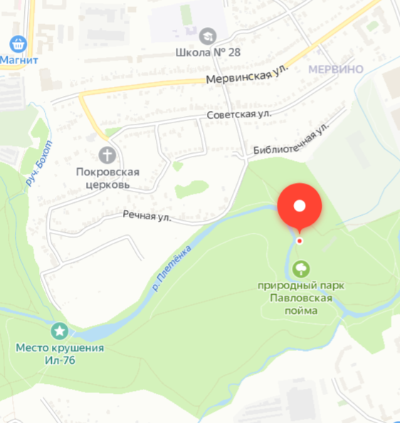
Створ на реке Плетенка.
Начальный обязательный этап процедуры оценки качества воды – органолептический анализ воды. Основная цель на этой стадии контроля качества – определить потребительские свойства воды, используя собственное зрение, обоняние, осязание и вкусовые рецепторы с использованием стандартных таблиц, шкал, различных критериев сопоставления
К органолептическим характеристикам относятся цветность, прозрачность, запах, вкус и привкус, пенистость [2, 70-71, 84], [4, 325-331].
Интенсивность запаха определите по пятибалльной системе согласно таблице 1 [1, 77].
Интенсивность  запаха | Характер проявления  запаха | Оценка интенсивности запаха
Нет | Запах не ощущается | 0
Очень слабая, едва уловимый запах | Запах сразу не ощущается, но обнаруживается при нагревании воды | 1
Слабая | Запах замечается, если обратить на это внимание | 2
Заметная | Запах легко замечается и вызывает неодобрительный отзыв о воде | 3
Отчетливая, сильный запах | Запах обращает на себя внимание и заставляет воздержаться от питья | 4
Очень сильная, резкий запах | Запах настолько сильный, что делает воду непригодной к употреблению | 5
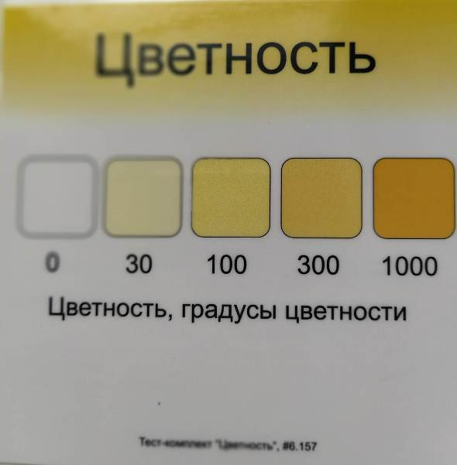
Цветность – это природное свойство воды, обусловленное наличием в ней гуминовых веществ, которые вымываются в воду из почвы. Гумус коричневого цвета, и поэтому гуминовые вещества придают воде окраску от желтой до коричневой. [1, 86].
Цветность определяли визуально-колориметрическим методом, отмечали градусы цветности.
Мутность природной воды обусловлена присутствием нерастворенных и коллоидных веществ неорганического (глина, песок, гидроксид железа) и органического происхождения (илы, микроорганизмы, планктон, нефтепродукты). Мутность воды – показатель, характеризующий уменьшение прозрачности воды.
Степень прозрачности выражается высотой водяного столба в см, через который отчетливо виден диск Секки в цилиндрическом контейнере (прозрачная вода, средней мутности, мутная) или типографский шрифт (высота букв 3,5 мм).
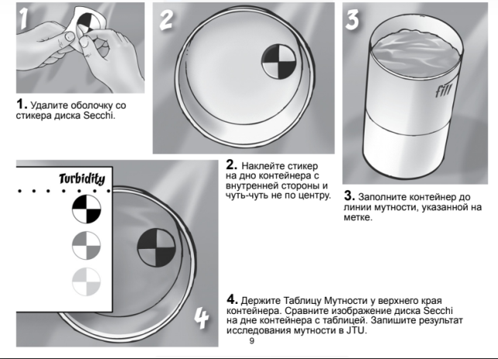Диск Секки
Кислотность воды определяется значением водородного показателя (pH), который для природных вод обычно имеет значения от 6,5-8,5 [1, 95].
Биологические методы оценки загрязнения, или биоиндикация – это определение степени загрязнения среды с помощью живых организмов. Этот метод дает комплексную оценку качества воды, учитывают взаимодействие разных загрязняющих веществ
Биоиндикация – метод оценки абиотических и биотических факторов окружающей среды по реакции живых организмов. В соответствии с этим организмы или сообщества организмов, жизненные функции которых тесно связаны с определёнными факторами среды, называются биоиндикаторами. Живые индикаторы имеют преимущества, устраняя применение дорогостоящих и трудоёмких физико-химических методов для определения степени загрязнения среды: они суммируют биологически важные данные о загрязнениях, указывают скорость происходящих изменений, пути и места скоплений в экосистемах токсикантов, позволяют судить о степени вредности веществ для природы и человека [1, 191].
В качестве биоиндикаторов по разным методикам применяются водоросли, зоопланктон, зообентос, живущий в придонных слоях воды. Наиболее чувствительными организмами, достоверными индикаторами служат личинки насекомых. Также в качестве индикаторов используются высшая водная растительность, ихтиофауна и др. Известно, что около 800 обитателей пресных водоёмов очень чувствительны к присутствию в воде органических веществ, они служат индикаторами благополучия в водных экосистемах.
Биоиндикатор – группа особей одного вида или сообщества, по наличию или по состоянию которых, а также по их поведению судят о естественных и антропогенных изменениях в среде.
Подчеркивая всю важность биоиндикационных методов исследования, необходимо отметить, что биоиндикация предусматривает выявление уже состоявшегося или происходящего загрязнения окружающей среды по функциональным характеристикам особей и экологическим характеристикам сообществ организмов. Постепенные же изменения видового состава формируются в результате длительного отравления водоема, и явными они становятся в случае в случае далеко идущих изменений. Таким образом, видовой состав живых организмов из загрязняемого водоема служит итоговой характеристикой токсикологических свойств водной среды за некоторый промежуток времени и не дает ее оценки на момент исследования.
Пробы грунта с обитающими в нем донными организмами отбирали с помощью сачкового скребка. Оборудование предоставлено ЗАО «Крисмас+». Сачок имеет в нижней части дугообразного обода заточенную пластинку длиной 25см, обшит прочной сетчатой тканью. Во время отбор движение сачка направляли против течения, чтобы отловленные организмы не вымывались водой. Первоначально было собрано множество различных гидробионтов. После каждого наполнения донным материалом пробы промывали и помещали в чашки Петри и кюветы с водой непосредственно на месте отбора проб. Содержимое чашек Петри тщательно разбиралось для определения по видам и группам видов беспозвоночных животных. После анализа гидробионты были отпущены обратно в водоём.
Для первичной и статистической обработки оформлялся протокол биоиндикационных исследований водоема с перечнем индикаторных таксонов, в шкале классов качества по индивидуальной классовой значимости составляли график, по результатам которого определяли класс качества. В итоге мы заполнили таблицу и построили столбчатую диаграмму.

По методике Николаева выделяется 6 классов качества вод: 1 – Очень чистые; 2 – Чистые; 3 – Удовлетворительной чистоты; 4 – Загрязнённые; 5 – Грязные; 6 – Очень грязные [3, 14].
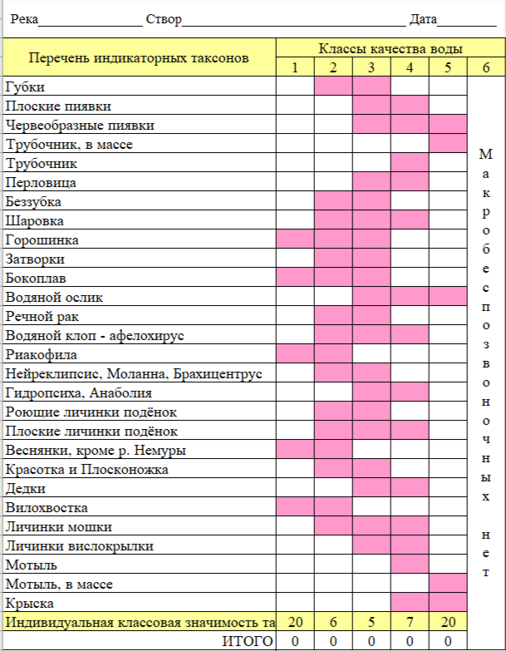
Автор методики составил шкалу с перечнем индикаторных таксонов и соотнёс их с классом качества воды. Например, моллюск шаровка может обитать в 1, 2, 3 классе качества. Также каждый класс таксонов имеет свою индивидуальную значимость. Первый класс – 20, второй 6 и т. д.
По методике Николаева определяли класс качества воды согласно обнаруженным индикаторным таксонам [1, 202].
Таблица №2. Шкала классности качества воды
Для определения загрязнённости различных водоёмов в качестве растений – индикаторов используют различные растения семейства рясковые. Рясковые плавают на поверхности воды или слегка погружены в воду и обладают высокой чувствительностью к загрязнению водной среды. Именно поверхностный слой воды оказывается самым загрязнённым в результате выбросов промышленных и сельскохозяйственных предприятий, смыва удобрений и ядохимикатов с полей [1, 238].
Ряска – это водное многолетнее цветковое растение. Вегетативное тело рясковых – листец (щиток) — по виду напоминает крошечный плавающий лист, одиночный или соединенный с другими в небольшие группы по 2 или более.
В загрязненном водоёме щитки ряски обычно имеют повреждения: черные и бурые пятна (некроз) и пожелтение (хлороз). По количеству щитков у одного растения и по доле повреждённых щитков можно оценить загрязнение водоёма.
В наших водоемах чаще всего встречается ряска малая. Это светло-зеленое маленькое растение, ее листецы овальной формы, от нижней поверхности каждого листеца отходит в воду корешок с утолщением на конце.
Расчеты проводили в соответствии с таблицами №3-4.
Таблица №3. Экспресс-оценка качества воды по ряске
Вид ряски | Число растений  (особей) | Общее число  щитков | Число щитков с повреждениями | % щитков с повреждениями в общем кол-ве щитков
Таблица №4. Расчет класса качества воды.
% щитков с повреждениями | Число щитков/число особей
% щитков с повреждениями | 0 – 1 | 1,3 | 1,7 | 2,0 | > 2,0
0 | 1 – 2 | 2 | 3 | 3 | 3
10 | 3 | 3 | 3 | 3 | 3
20 | 3 | 4 | 3 | 3 | 3
30 | 4 | 4 | 4 | 3 | 3
40 | 4 | 4 | 4 | 3 | -
50 | 4 | 4 | 4 | - | -
> 50 | 5 | 5 | - | - | -
Условные обозначения: 1 — очень чистая, 2 — чистая, 3 — умеренно загрязненная, 4 — загрязненная, 5 — грязная; прочерком обозначены комбинации, встречаемость которых исключается.
Результаты исследований
Наблюдение и контроль гидрохимических показателей вод ежегодно проводятся сетью постов, расположенных на разных реках, и публикуются в Докладе о состоянии окружающей среды (Белой книге) на сайте Министерства природопользования Рязанской области. Наши исследования по биоиндикации расширяют сведения по классам качества воды в Плетёнке, которая не входят в сеть постов наблюдения и контроля.
Гидрология реки Плетёнка
Нами изучались такие показатели: длина реки, устье, исток, притоки, уклон, падение, бассейн, хозяйственное использование и др.
Для жителей района Мервино значимой речкой является Плетенка, при слиянии в черте Рязани с рекой Павловкой образует впадающую в Оку реку Трубеж, являясь её левым притоком. Место встречи трех речек, – это место, где мы любим, проводит время с семьей, где чувствуется сила и красота нашей природы.
Первоначальная форма названия Плетеная, которая была образована от слова плетёный в значении «витой» и указывала на извилистое русло реки.
Исток реки Плетёнка около села Добрые пчёлы. Длина реки 60 км. Плетёнка входит в речной бассейн Оки. Водная система: Плетёнка – Трубеж – Ока – Волга – Каспийское море. Плетёнка протекает в северо- восточном направлении. Скорость течения – менее 0,4 м/с. Левый приток – ручей Бохот; правые – ручей Ведёрка, речка Шуринка.
По топографической карте высот и рельефа мы нашли, что высота местности у истока 158 м, а у устья 98. Падение реки: 158 – 98 = 60м. Делим на длину реки (60 км). Получаем уклон: 1 м/км.
Органолептические исследования воды.
Створ выбран на берегу, где несколько лет назад стоял коровник. И в этом месте – удобные подходы к реке.
Результаты по итогам органолептических исследований представлены в таблице №5.
Таблица № 5. Результаты органолептических исследований
Река | Дата | Интенсивность запаха  в баллах | Характер запаха | Цветность в градусах цветности | Мутность по диску Секки | рН
Плетёнка | 28.05.2022 | 2 | Запах естественного происхождения торфяной, травянистый, илистый | 10 | Прозрачная | 6
Плетёнка | 14.06.  2023 | 2 | Запах естественного происхождения торфяной, травянистый, илистый | 10 | Прозрачная | 6

Биоиндикационные исследования воды.
Даты и места взятия проб по биоиндикации. 23 августа 2022 года и 14.06.2023 года на левом берегу реки около посёлка Мервино, рядом с природным парком Павловская пойма.
Таблица №6. Результаты класса качества воды в Плетёнке по ряске.
Вид ряски | Число растений  (особей) | Общее число  щитков | Отношение числа  щитков к числу особей | Число щитков с повреждениями | % щитков с повреждениями в общем кол-ве щитков
Дата 23.08.2022 3 класс качества воды
Малая ряска | 120 | 241 | 2  Столбец 2 в таблице №2 | 86 | 35,6  Строка 30 в таблице №2
Дата 14. 06.2023 3 класс качества воды
Малая ряска | 160 | 430 | 2,69 | 53 | 33,1 (30)

Таблица №7. Результаты по методике Николаева
Данные на 23.08.2022 год.
Перечень индикаторных таксонов | Классы качества воды
Перечень индикаторных таксонов | 1 | 2 | 3 | 4 | 5 | 6
Плоские пиявки |  |  | 1 | 1
Червеобразные пиявки |  |  | 1 | 1 | 1
Водяной ослик |  |  | 1 | 1 | 1
Перловица |  |  | 1 | 1
Личинка вислокрылки |  |  | 1 | 1
Горошинка | 1 | 1 | 1
Затворки |  | 1 | 1
Гидропсиха, Анаболия |  |  | 1 | 1
Плоские личинки подёнок |  | 1 | 1 | 1
Красотка и Плосконожка |  | 1 | 1
Личинка мошки |  | 1 | 1 | 1
Мотыль |  |  |  | 1
Итоговая классовая значимость таксонов | 20 | 30 | 55 | 63 | 40
ИТОГ: 4 класс; загрязненная вода

Определение нитратов.
Нитраты в водоемы поступают при излишнем внесении азотных удобрений, от отходов промышленного производства и из бытовых сточных вод [4, 230-233].
ПДК (предельно-допустимая концентрация) нитратов для питьевой воды и воды водоемов хозяйственно-питьевого назначения – 45 мг/л, для водоемов рыбохозяйственного назначения – 40 мг/л.
Исследования проведены визуально-колориметрическим методом с использованием оборудования «Крисмас+», полученного в рамках проекта «Успех каждого ребенка» национального проекта «Образование».
Определение фосфатов.
В воде реки Плетенка определено, что ПДК для питьевой воды и воды водоемов хозяйственно-питьевого назначения по количеству фосфатов (3,5 мг/л) не превышено (Плетёнка – 0,5 мг/л), но ПДК для водоёмов рыбохозяйственного назначения (0,2 мг/л) превышено. Известно, что соединения фосфора могут поступать в водоем с поверхностными стоками с сельскохозяйственных полей и со стоками ферм. Выше по течению реки находится ПТФ – птицефабрика.
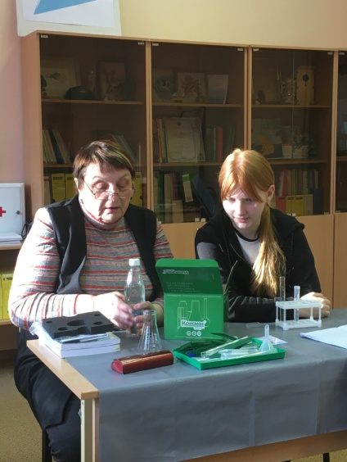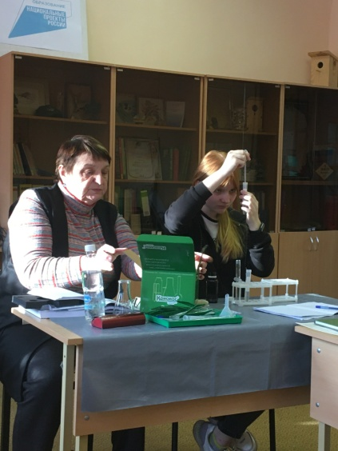
Фото: определение фосфатов.
Храните реки, берегите!
И воду в реках вы цените,
Ведь без малых рек
Жить не сможет человек! /
Афонина Даша, отрывок из стихотворения «Моя Плетёнка»/.
Выводы:
1) Река нашего проекта является типичной рекой нашего региона, как по природному происхождению, так и по антропогенному воздействию.
2) Проведены органолептические исследования по запаху, цветности и мутности. Все эти показатели оказались в пределах нормы.
При определении рН (кислотности) воды нами отмечено, что в реке имеются отклонения от нормы. Изменения pH водоема обычно являются следствием загрязнения воздуха кислотными примесями (оксидами серы и азота и др.), которые «вымываются» дождями и попадают в водоем. Изменения pH могут вызываться также загрязнениями водоема промышленными сточными водами, не прошедшими очистки и нейтрализации. Изменение pH природной воды сверх допустимых пределов (более 8.5 и менее 6.5) создает среду, непригодную для существования большинства водных организмов (особенно простейших).
3) Нами изучался видовой состав биоиндикаторных таксонов. И проведены исследования по методу Николаева. Также проведена фитоиндикация по ряске.
По ряске у нас получился 3 класс качества воды, умеренно загрязненный. Это значит, что река – достаточно продуктивная экосистема, с хорошо развитым сообществом высшей водной растительности. Вода проявляет высший уровень самоочищающей способности. Воды таких рек после неглубокой очистки пригодны для питьевых целей и без ограничений могут использоваться для рекреации (отдыха), орошения и рыбоводства. Это нормальное, естественное состояние равнинных рек.
По методу Николаева получился 4 класс качества воды. Это говорит том, что река испытывает антропогенную нагрузку и требуются дополнительные исследования в следующий полевой сезон.
5) В воде реки Плетёнка определено, что ПДК для питьевой воды и воды водоемов хозяйственно-питьевого назначения по количеству нитратов (45 мг/л) не превышено (в Плетёнке – 5 мг/л).
В воде реки Плетёнка определено, что ПДК для питьевой воды и воды водоемов хозяйственно-питьевого назначения по количеству фосфатов (3,5 мг/л) не превышено (Плетёнка – 0,5 мг/л), но ПДК для водоёмов рыбохозяйственного назначения (0,2 мг/л) превышено.
Таблица №8. Сводная таблица классов качества воды методами биоиндикации.
Река | Даты | Класс качества по ряске | Класс качества по методу Николаева | Нитраты в воде | Фосфаты в воде
Плетенка | 23.08.2022 | 3 | 4 | 5 мг/л | -
 | 14.06.2023 | 3 | 4 | 5 мг/л | 0,5 мг/л
6) Выпущена листовка «Памятка по поведению на берегах водоемов». «Красота реки Плетёнки» – так назван авторский рисунок к проекту. Сочинено стихотворение «Моя Плетёнка», получившее 1 место на региональном конкурсе АРТ-Ока.
7) Получен отзыв на проект от Рязанской гидрохимической лаборатории ФГБВУ «Центррегионводхоз».
Заключение
Гипотеза проекта частично подтверждена.
Перспективы проекта:
- Работа по проекту будет продолжена для проведения мониторинга
по уже изученным методикам и на других створах.
- Информацию о реализации проекта будем распространять среди учащихся школы, обучающихся ГЦДЭО и представлять на различные конкурсы.
- Материалы будут опубликованы для использования их другими людьми, заинтересованными в результатах исследований.
В наше время, когда экология стала одной из первостепенных задач, мы должны не забывать про малые реки России, примером которых является Плетёнка. Наши исследования станут своеобразным сигналом, как для природоохранных организаций, так и для местных жителей, от которых тоже многое зависит. Я считаю, что сохранение рек долг каждого ученика и гражданина России!
На основании проведенного исследования можно дать следующие рекомендации:
- очистить береговую линию от упавших деревьев и веток.
- предотвращать разведение костров.
- воздействие на реку антропогенных факторов ограничено, однако, посещение реки людьми привело к ухудшению состояния берега.

Источники информации
- Исследование экологического состояния водных объектов: Руководство по применению ранцевой полевой лаборатории. СПб.: «Крисмас+», 2020.
- Муравьёв А.Г., Пугал Н.А., Лаврова В.Г. Экологический практикум. СПб.: Крисмас+, 2020.
- Оперативный метод биоиндикации классности качества поверхностных вод. М.: НПО: Институт пресноводной аквакультуры, 2017.
- Руководство по анализу воды. Питьевая и природная вода, почвенные вытяжки. СПб.: «Крисмас+», 2021.
- https://rznp.ru/priroda-ryazani/vodoemi/reki-ryazani-i-ryazanskoj-oblasti.html
Приложение: Отзыв на проект от ФГБВУ «Центррегионводхоз»: 